全国核医学普查系统使用说明

---普通用户版

兼容性设置
该系统最低支持IE9以上版本
若使用IE浏览器访问，在使用系统前要先观察浏览器是否以IE9以上版本打开，打开方式，按键盘F12 弹出窗口，然后查看兼容性视图，
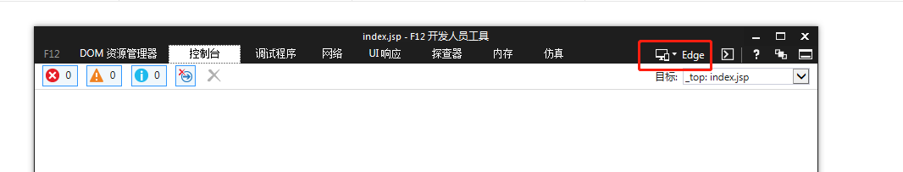
点击之后即可查看最高能支持的版本，选择9，10，都可以
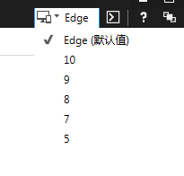
若使用360浏览器访问，打开系统后，可以观察当前页面是否以极速模式浏览，如果不是，直接选择极速模式预览即可，查看及设置方式，选择访问地址后面的闪电符号（代表极速模式），
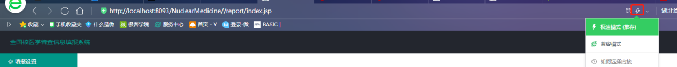

如果不是极速模式会显示

注册、登录与密码修改

1、普通用户填报第一访问系统需要先注册，录入基本信息
注册链接地址：
http://服务器域名或IP/NuclearMedicine//report/userlogin.jsp
目前注册地址为：
http://rad.medmeeting.org/NuclearMedicine//report/userlogin.jsp

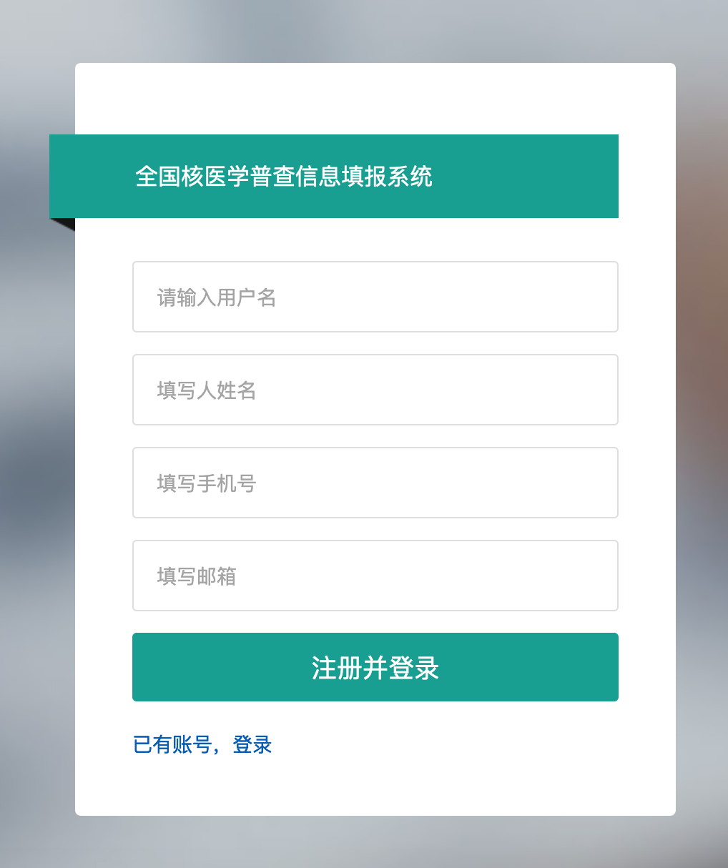

填完注册信息点击注册并登录，即可进入个人中心页面，密码默认为123456，密码可在个人页面右上角重新设置

2、修改登录密码

输入原密码和新密码即可完成修改
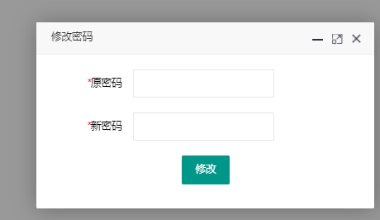
★★★请务必及时修改登录密码，且切勿将修改后的密码告知他人，以保证本单位填报数据的安全。

3、已有账号用可直接通过用户名密码直接登录，登录地址：
http://rad.medmeeting.org/NuclearMedicine//report/login.jsp
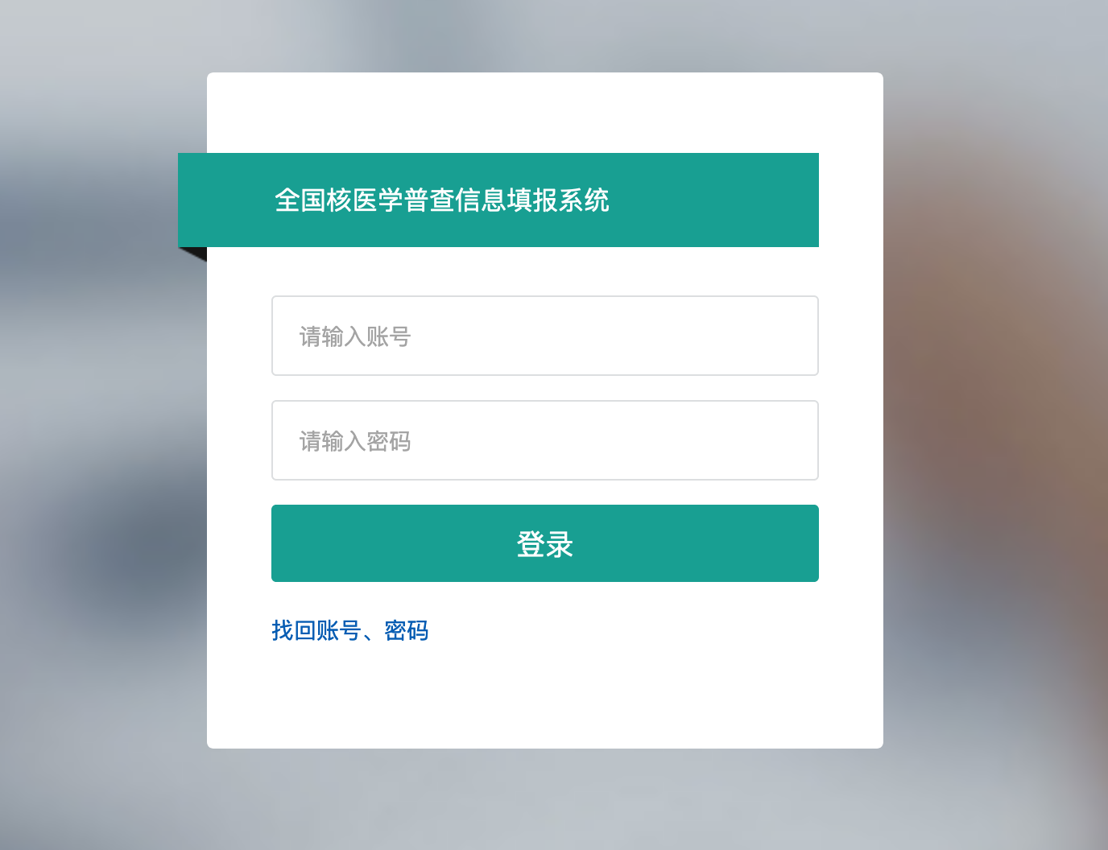
点击“找回账号、密码”，可根据用户之前注册时候的邮箱找回，账号密码将发送到邮箱中。

三、填报说明

点击“填报”按钮，进入填报界面，如下图
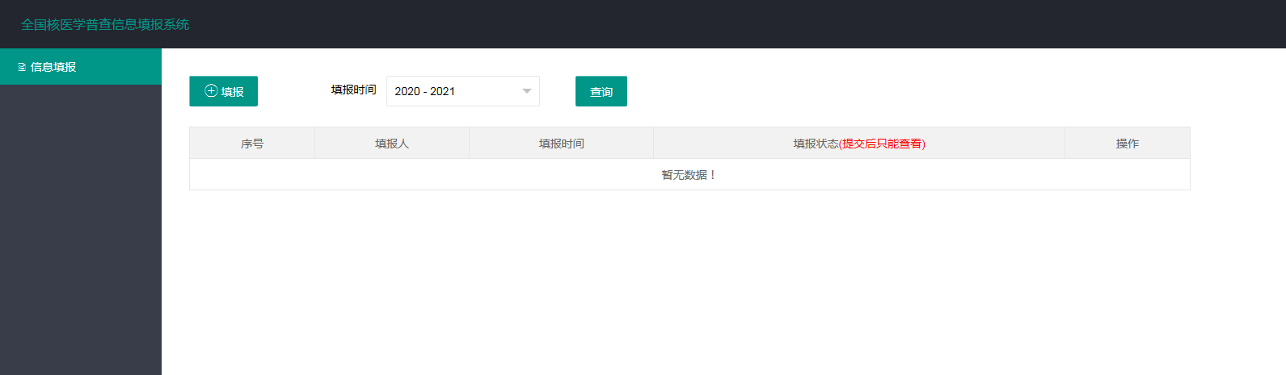
左侧菜单会根据不同角色开放相应的功能，普通用户只具备填报功能。

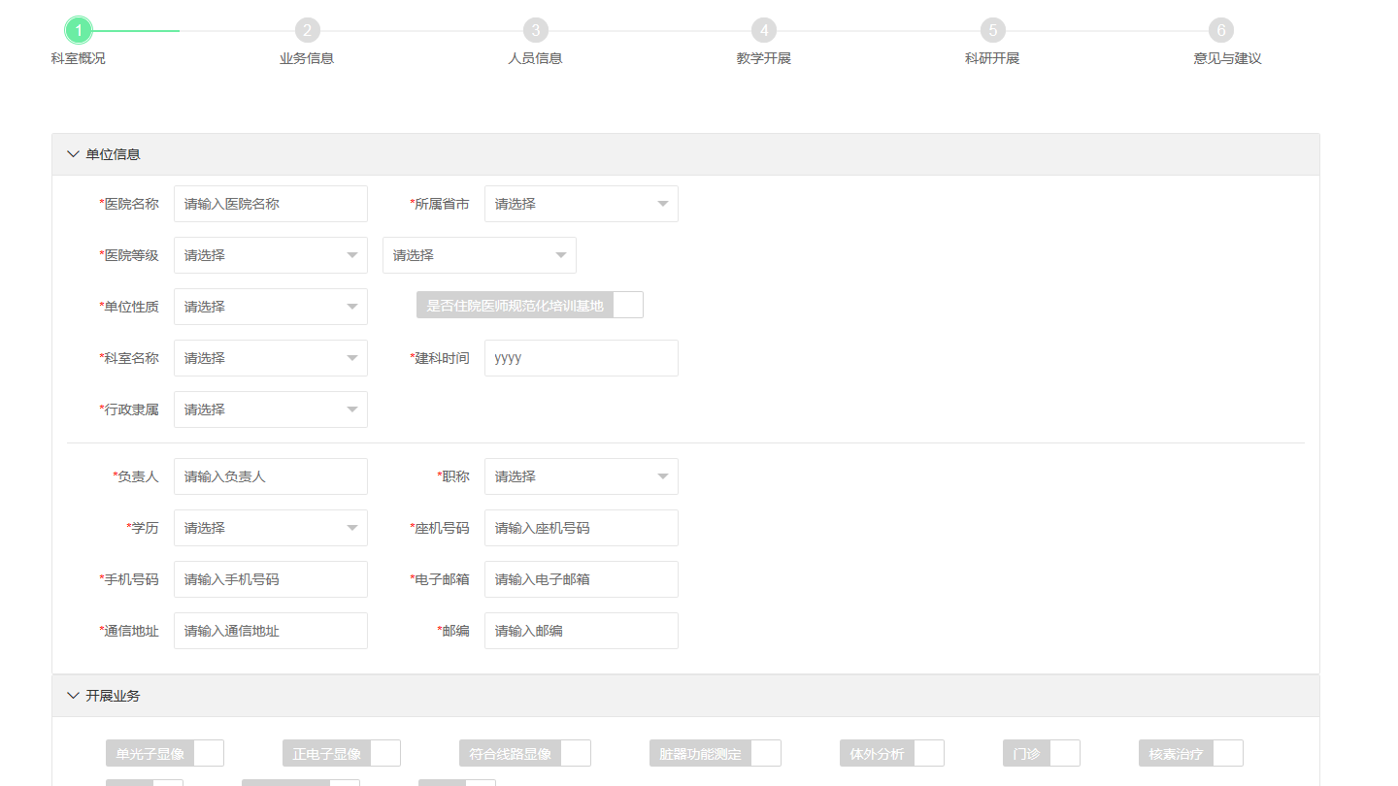

填报流程共分为6部分，“科室概况”、“业务信息”、“人员信息”、“教学开展”、“科研开展”、“意见与建议”，请依次填写每一部分中的内容，填写完成后，点击右下角“下一步”，将进入下一环节的填报。

第二环节“业务信息”中的内容是根据“科室概况”中的“开展业务”中的选项动态生成，示例如下
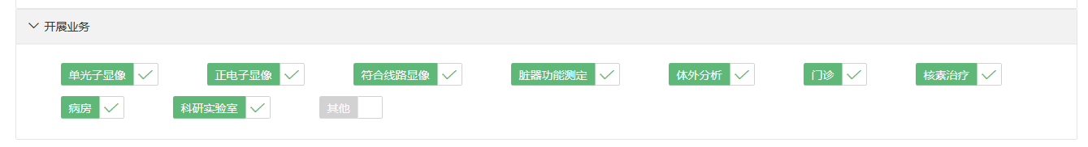

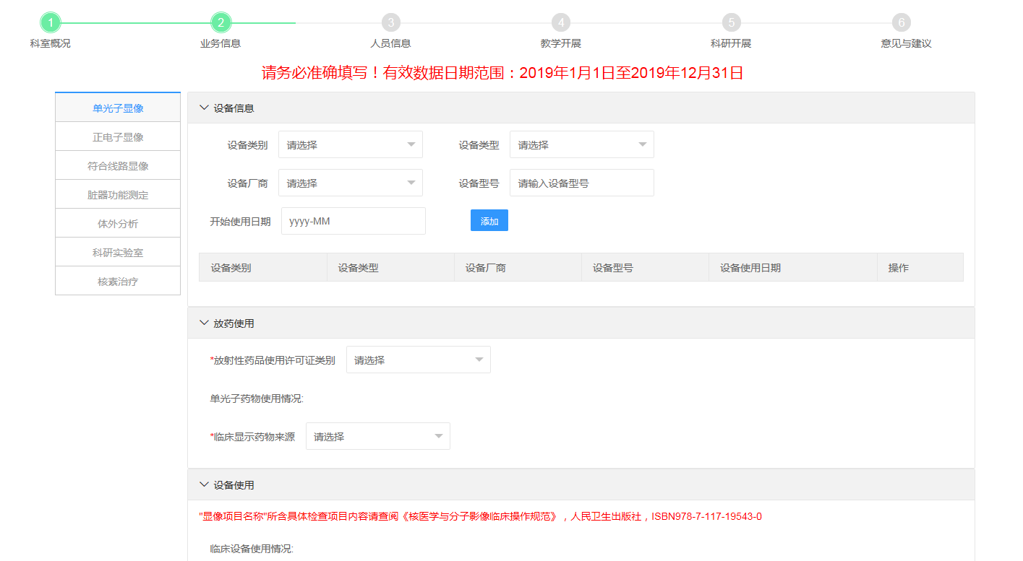

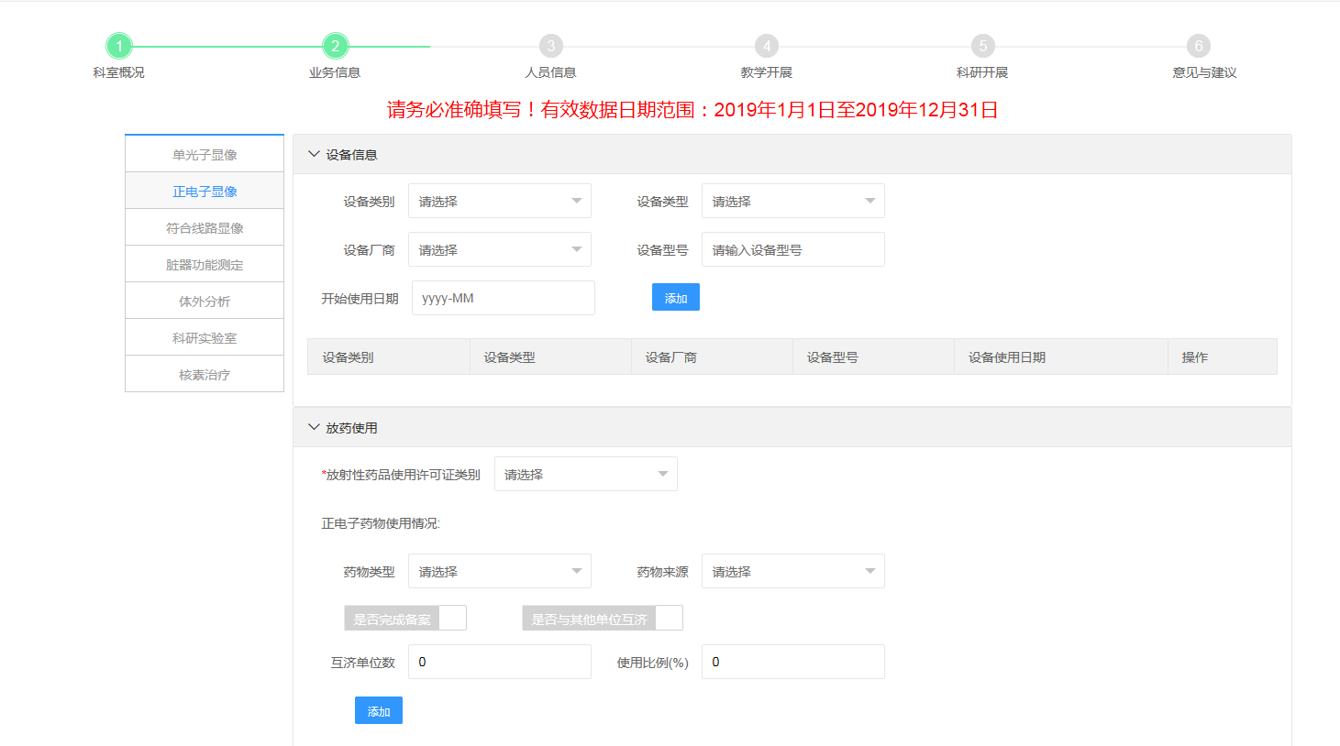
依次填写“业务信息”中已选择的业务板块中的内容。每个板块填写完成后点击下方的“保存”按钮，才能保存当前板块中填写内容。

当完成填写第6步骤“意见与建议”时，可点击右下方“完成”按钮，即可完成整个填报过程，但不提交本次填报数据，点击“提交”按钮，可直接提交本次填报数据。如下图

填报过程可以不用一次性完成，可在任意时候中断，点击右上角关闭按钮即可，如下图

关闭填报界面后，即可看到已填报的数据记录，如下图
点击“查看”按钮，可查看已填报的数据或提交的填报数据，但查看界面中不可修改已填报数据；点击“编辑”按钮，可继续填报或修改数据。

已提交填报数据后，数据将不可更改，只能查看已提交数据，如下图：

